Математическое моделирование кинематических линейчатых поверхностей
на основе однополостного гиперболоида вращения в качестве неподвижного подвижного аксоидов

Г.С.Рачковская

Возможности поиска новых классов технологически востребованных линейчатых поверхностей существенно расширяются за счет кинематических линейчатых поверхностей, образование которых основано на моделировании процесса перемещения одной линейчатой поверхности по другой при выполнении специальных условий контакта (взаимодействия) между этими поверхностями.
Кинематическая линейчатая поверхность формируется движением выделенной образующей одной линейчатой поверхности в процессе её перемещения по другой линейчатой поверхности при условии, что в данном процессе эти две линейчатые поверхности соприкасаются друг с другом по единой общей для них образующей во всём процессе перемещения [1].
Следует отметить, что для таких пар аксоидов, как цилиндр–цилиндр или конус–конус хорошо известны кинематические линейчатые поверхности, образованные в результате простого качения цилиндра по цилиндру или конуса по конусу [1]. В случае же однополостного гиперболоида вращения такое простое движение, как качение одного аксоида по другому, невозможно. Однако, условия контакта двух соприкасающихся однополостных гиперболоидов вращения, необходимые для построения кинематические поверхностей, могут быть выполнены, но только в случае сложного (комплексного) движения одного аксоида по другому.
Комплексное движение одного аксоида по другому может быть представлено как комбинация нескольких согласованных между собой движений. Ранее [2], при решении аналогичной задачи построения кинематических линейчатых поверхностей на основе взаимодействия конической и торсовой поверхностей была разработана геометрическая модель, в которой комплексное движение конуса по торсу было представлено в виде трёх согласованных между собой элементарных движений: вращательное движение конуса вокруг своей оси, поворот оси конуса, смещение вершины конуса вдоль кривой ребра возврата торса.
В настоящем исследовании разработана геометрическая модель комплексного движения одного однополостного гиперболоида вращения по другому, на основании чего получено аналитическое описание новых кинематических линейчатых поверхностей с последующей компьютерной визуализацией этих поверхностей с помощью ранее разработанного приложения AMG (“ArtMathGraph”) [3].
Геометрическая модель комплексного движения одного однополостного гиперболоида вращения по другому может быть представлена в виде трёх согласованных между собой элементарных движений (рис. 1):
(1) вращательное движение подвижного аксоида вокруг своей оси OZ в подвижной системе координат OXYZ, связанной с подвижным аксоидом;
(2) вращательное движение оси OZ подвижного аксоида вокруг оси oz неподвижного аксоида в неподвижной системе координат oxyz, связанной с неподвижным аксоидом;
(3) смещение подвижного аксоида вдоль общей образующей обоих аксоидов.
Начало неподвижной системы координат oxyz расположено в центре горловой окружности неподвижного аксоида, а начало подвижной системы координат OXYZ расположено в центре горловой окружности подвижного аксоида.
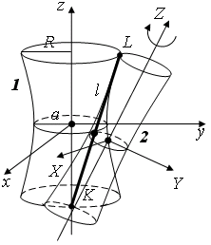
Рис. 1.
Каноническое уравнение однополостного гиперболоида вращения в системе oxyz:
, где a – радиус горловой окружности (рис. 1).
Далее рассмотрены два случая. В первом случае подвижный аксоид такой же, как и неподвижный аксоид, то есть , , где , – параметры неподвижного аксоида, а , – параметры подвижного аксоида. Во втором случае подвижный и неподвижный аксоиды различные, то есть , .
Исходя из параметрических уравнений поверхности, генерируемой одной из образующих подвижного аксоида в подвижной системе координат OXYZ, и уравнений перехода от подвижной системы координат OXYZ к неподвижной системе координат oxyz, получены параметрические уравнения кинематической линейчатой поверхности в неподвижной системе координат oxyz:
, где
;
;
.
R – радиус кругового сечения однополостного гиперболоида вращения на расстоянии h от горлового сечения: ;
;
– текущее значение угла поворота подвижного аксоида вокруг своей оси;
– введенный параметр.
В качестве примера, на рисунках 2 и 3 приведены пары контактирующих аксоидов и соответствующие кинематические линейчатые поверхности, графическое изображение которых получено с помощью компьютерного приложения AMG [3].
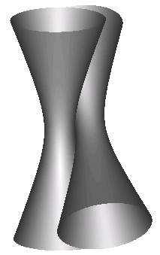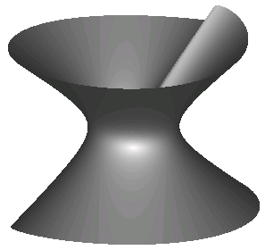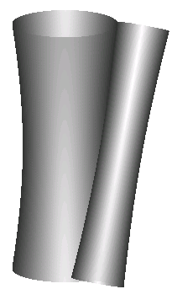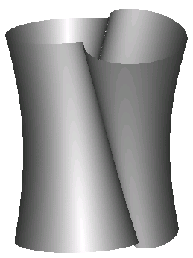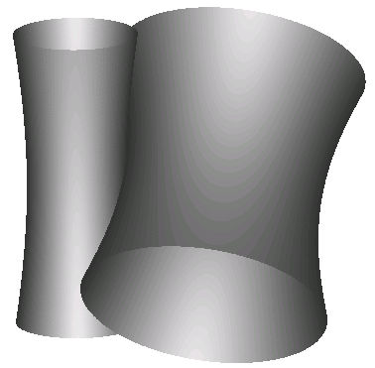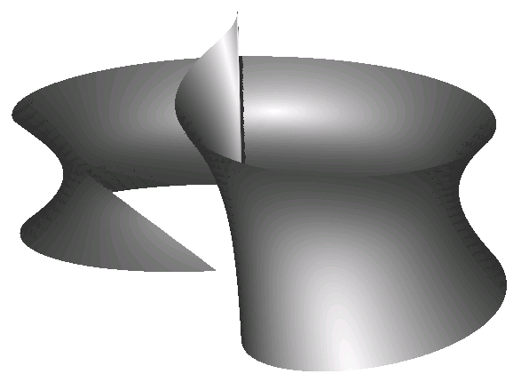
Рис. 2 ($(c/a)=2\text{.}5$). Рис. 3 (). Рис. 4 ().
В случае двух различных контактирующих однополостных гиперболоидов вращения, то есть при $a_{1}≠a_{2}$, $c_{1}≠c_{2}$ параметрические уравнения кинематической линейчатой поверхности в неподвижной системе координат oxyz принимают вид:
, где
;
;
;
; ;
; .
Кроме того, в случае двух различных контактирующих однополостных гиперболоидов вращения, рассматриваемая геометрическая модель комплексного движения одного аксоида по другому накладывает определённые требования согласования параметров взаимодействующих аксоидов, а именно, как показано [4], для двух контактирующих аксоидов должно выполняться параметрическое условие: .
В качестве примера, на рисунках 3 и 4 приведены согласованные пары аксоидов и соответствующие кинематические линейчатые поверхности.
Таким образом, разработанная математическая модель комплексного движения одного однополостного гиперболоида вращения по другому стала основой для построения новых кинематических поверхностей, аналитическое описание которых в сочетании с возможностями графики разработанного приложения составили эффективный инструмент целенаправленного компьютерного поиска новых поверхностей.
Литература:
- Кривошапко С.Н., Иванов В.Н. Энциклопедия аналитических поверхностей. - М. : Наука, 2010. - 556 с.
- Rachkovskaya G.S. Kharabayev Yu.N., Rachkovskaya N.S. The computer modeling of kinematic linear surfaces (based on the complex moving a cone along a torse). [Текст] // Proceedings of the International Conference on Computing, Communications and Control Technologies (CCCT 2004), Austin (Texas), USA, 2004. Vol.1, P. 107-111.
- Rachkovskaya, G.S., Kharabayev, Yu.N., and Rachkovskaya N.S Computer composition of the transformed classical surfaces as the ways and means of the construction of visual models of realistic objects (The new software application “ArtMathGraph”). [Электронный ресурс] // Proceedings of the 15-th International Conference in Central Europe on Computer Graphics, Visualization and Computer Vision 2007, Plzen, Czech Republic, 2007. Режим доступа: http:// www.WSCG.eu (доступ свободный) – Яз. англ. P. 29-32.
- Rachkovskaya, G.S., Kharabayev, Yu.N. Geometric modeling and computer graphics of kinematic ruled surfaces on the base of complex moving one axoid along another (one-sheet hyperboloid of revolution as fixed and moving axoids). [Электронный ресурс] // Proceedings of the 17-th International Conference in Central Europe on Computer Graphics, Visualization and Computer Vision 2009, Plzen, Czech Republic, 2009. Режим доступа: http:// www.WSCG.eu (доступ свободный) – Яз. англ. P. 31-34.

